**ID Requerimiento: 565**

**Nombre del Requerimiento: DYC_MAT-DyC_Consultar información en PIAC**

## Tabla de Versiones y Modificaciones

| Versión | Descripción del cambio | Responsable de la Versión | Fecha |
| --- | --- | --- | --- |
| 1 | Creación del documento | Alethia Berenice Cosme Jiménez | 22/04/2019 |
| 1.1 | Versión aprobada para firma. | Armando Avendaño Aguilar | 07/05/2019 |

**TABLA DE CONTENIDO**

Tabla de Versiones y Modificaciones 1

Módulo: Reporte de ISR personas morales 2

ESTILOS 2

Descripción de Elementos 7

Descripción de Campos 14

Módulo: Reporte de ISR personas morales

ESTILOS

|  |  |
| --- | --- |
| Nombre de la Pantalla: | Reporte de ISR personas morales. |
| Objetivo: | Mostrar la información contenida en el reporte de ISR para personas morales. |
| Casos de uso relacionados: | 21_983_ECU_GenerarReporteISRPM |
|  |  |
|  |  |

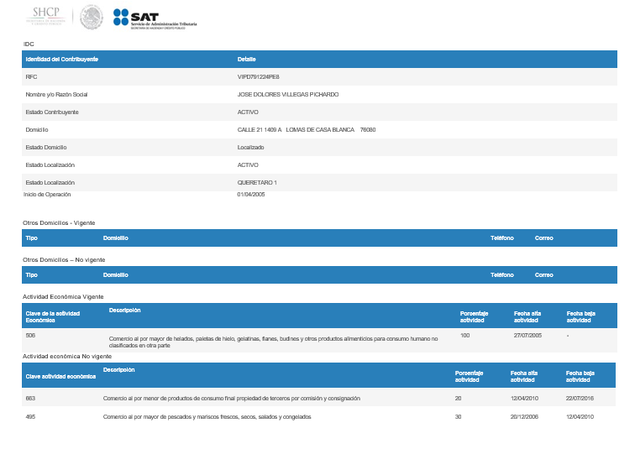

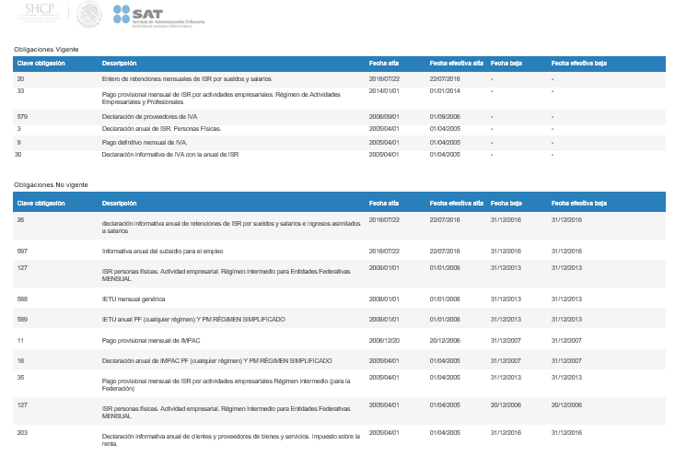

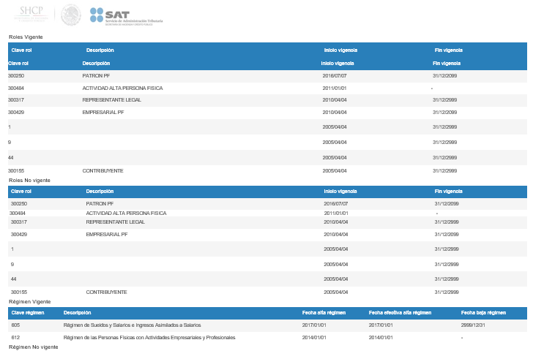

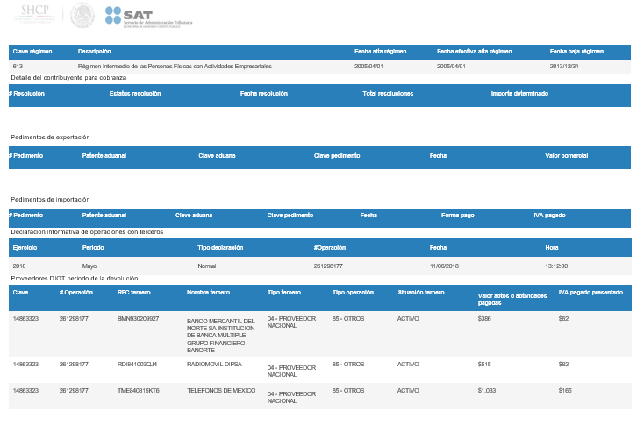

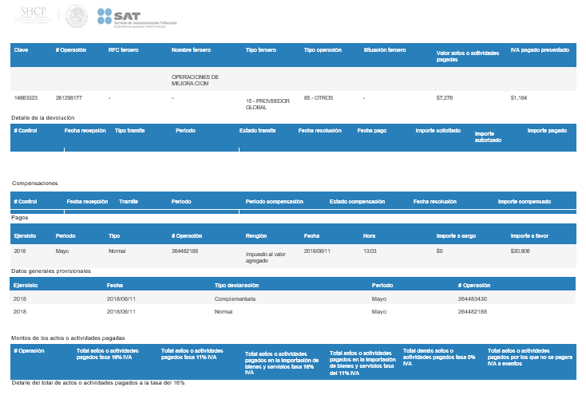

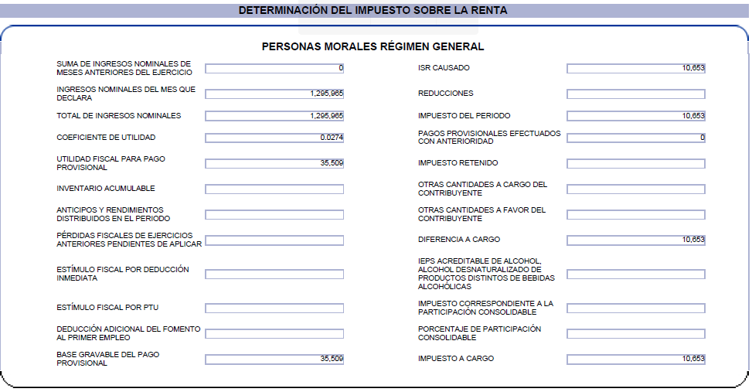

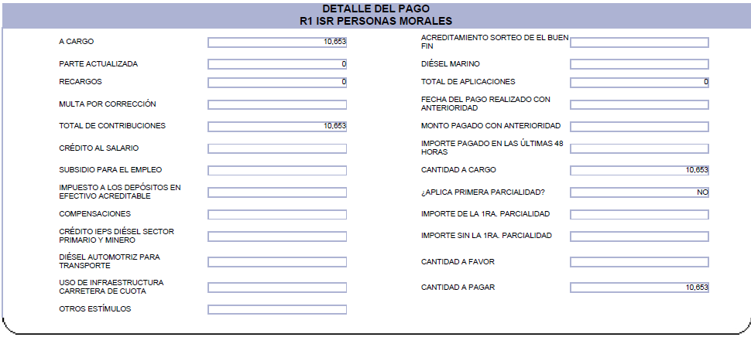

Descripción de Elementos)

|  |  |
| --- | --- |
| **Elemento** | **Descripción** |
| SHCP | Logotipo |
| SAT | Logotipo |
| IDC | Indica el título del apartado IDC. |
| Identidad del contribuyente | Indica el título del apartado Identidad del contribuyente. |
| RFC | Indica el título del apartado RFC. |
| Nombre y/o Razón social | Indica el título del apartado Nombre y/o Razón social. |
| Estado contribuyente | Indica el título del apartado Estado contribuyente. |
| Domicilio | Indica el título del apartado Domicilio. |
| Estado domicilio | Indica el título del apartado Estado domicilio. |
| Estado localización | Indica el título del apartado Estado localización. |
| Inicio de operación | Indica el título del apartado Inicio de operación. |
| Detalle | Indica el título del apartado Detalle. |
| Otros domicilios vigente | Indica el título del apartado Otros domicilios vigente. |
| Tipo | Indica el título del apartado Tipo. |
| Domicilio | Indica el título del apartado Domicilio. |
| Teléfono | Indica el título del apartado Teléfono. |
| Correo | Indica el título del apartado Correo |
| Otros domicilios no vigente | Indica el título del apartado Otros domicilios no vigente. |
| Tipo | Indica el título del apartado Tipo. |
| Domicilio | Indica el título del apartado Domicilio. |
| Teléfono | Indica el título del apartado Teléfono. |
| Correo | Indica el título del apartado Correo. |
| Actividad Económica Vigente | Indica el título del apartado Actividad Económica Vigente. |
| Clave actividad económica | Indica el título del apartado Clave actividad económica. |
| Descripción | Indica el título del apartado Descripción. |
| Porcentaje actividad | Indica el título del apartado Porcentaje actividad. |
| Fecha alta actividad | Indica el título del apartado Fecha alta actividad. |
| Fecha baja actividad | Indica el título del apartado Fecha baja actividad. |
| Actividad económica no vigente | Indica el título del apartado Actividad económica no vigente. |
| Clave actividad económica | Indica el título del apartado Clave actividad económica. |
| Descripción | Indica el título del apartado Descripción. |
| Porcentaje actividad | Indica el título del apartado Porcentaje actividad. |
| Fecha alta actividad | Indica el título del apartado Fecha alta actividad. |
| Fecha baja | Indica el título del apartado Fecha baja. |
| SHCP | Logotipo |
| SAT | Logotipo |
| Obligaciones vigente | Indica el título del apartado Obligaciones vigente. |
| Clave obligación | Indica el título del apartado Clave obligación. |
| Descripción | Indica el título del apartado Descripción. |
| Fecha alta | Indica el título del apartado Fecha alta. |
| Fecha efectiva alta | Indica el título del apartado Fecha efectiva alta. |
| Fecha baja | Indica el título del apartado Fecha baja. |
| Fecha efectiva baja | Indica el título del apartado Fecha efectiva baja. |
| Obligaciones no vigente | Indica el título del apartado Obligaciones no vigente. |
| Clave obligación | Indica el título del apartado Clave obligación. |
| Descripción | Indica el título del apartado Descripción. |
| Fecha alta | Indica el título del apartado Fecha alta. |
| Fecha efectiva alta | Indica el título del apartado Fecha efectiva alta. |
| Fecha baja | Indica el título del apartado Fecha baja. |
| Fecha efectiva baja | Indica el título del apartado Fecha efectiva baja. |
| SHCP | Logotipo |
| SAT | Logotipo |
| Roles vigentes | Indica el título del apartado Roles vigentes. |
| Clave rol | Indica el título del apartado Clave rol. |
| Descripción | Indica el título del apartado Descripción. |
| Inicio vigencia | Indica el título del apartado Inicio vigencia. |
| Fin vigencia | Indica el título del apartado Fin vigencia. |
| Roles no vigentes | Indica el título del apartado Roles no vigentes. |
| Clave rol | Indica el título del apartado Clave rol. |
| Descripción | Indica el título del apartado Descripción. |
| Inicio vigencia | Indica el título del apartado Inicio vigencia. |
| Fin vigencia | Indica el título del apartado Fin vigencia. |
| Régimen vigente | Indica el título del apartado Régimen vigente. |
| Clave régimen | Indica el título del apartado Clave régimen. |
| Descripción | Indica el título del apartado Descripción. |
| Fecha alta régimen | Indica el título del apartado Fecha alta. |
| Fecha efectiva alta régimen | Indica el título del apartado Fecha efectiva alta régimen. |
| Fecha baja régimen | Indica el título del apartado Fecha baja régimen. |
| Fecha efectiva baja régimen | Indica el título del apartado Fecha efectiva baja régimen. |
| Régimen no vigente | Indica el título del apartado Régimen no vigente. |
| Clave régimen | Indica el título del apartado Clave régimen. |
| Descripción | Indica el título del apartado Descripción. |
| Fecha alta régimen | Indica el título del apartado Fecha alta régimen. |
| Fecha efectiva alta régimen | Indica el título del apartado Fecha efectiva alta régimen. |
| Fecha baja régimen | Indica el título del apartado Fecha baja régimen. |
| Fecha efectiva baja régimen | Indica el título del apartado Fecha efectiva baja régimen. |
| Detalle del contribuyente para cobranza | Indica el título del apartado Detalle del contribuyente para cobranza. |
| # resolución | Indica el título del apartado # resolución. |
| Estatus resolución | Indica el título del apartado Estatus resolución. |
| Fecha resolución | Indica el título del apartado Fecha resolución |
| Total resoluciones | Indica el título del apartado Total resoluciones. |
| Importe determinado | Indica el título del apartado Importe determinado. |
| Detalle de la devolución | Indica el título del apartado Detalle de la devolución. |
| # Control | Indica el título del apartado # Control. |
| Fecha recepción | Indica el título del apartado Fecha recepción. |
| Tipo tramite | Indica el título del apartado Tipo tramite. |
| Periodo | Indica el título del apartado Periodo, |
| Estado tramite | Indica el título del apartado Estado tramite. |
| Fecha resolución | Indica el título del apartado Fecha resolución. |
| Fecha pago | Indica el título del apartado Fecha pago. |
| Importe solicitado | Indica el título del apartado Importe solicitado. |
| Importe autorizado | Indica el título del apartado Importe autorizado. |
| Importe pagado | Indica el título del apartado Importe pagado. |
| Compensaciones | Indica el título del apartado Compensaciones. |
| # Control | Indica el título del apartado # Control. |
| Fecha recepción | Indica el título del apartado |
| Tramite | Indica el título del apartado Tramite. |
| Periodo | Indica el título del apartado Periodo. |
| Periodo compensación | Indica el título del apartado Periodo compensación |
| Estado compensación | Indica el título del apartado Estado compensación. |
| Fecha resolución | Indica el título del apartado Fecha resolución. |
| Importe compensado | Indica el título del apartado Importe compensado. |
| Pagos | Indica el título del apartado Pagos. |
| Ejercicio | Indica el título del apartado Ejercicio. |
| Periodo | Indica el título del apartado Periodo |
| Tipo | Indica el título del apartado Tipo. |
| # Operación | Indica el título del apartado # Operación. |
| Renglón | Indica el título del apartado Renglón. |
| Fecha | Indica el título del apartado Fecha. |
| Hora | Indica el título del apartado Hora. |
| Importe a cargo | Indica el título del apartado Importe a cargo. |
| Importe a favor | Indica el título del apartado Importe a favor. |
| Determinación del impuesto sobre la renta | Indica el título del apartado Determinación del impuesto sobre la renta. |
| Personas Morales Régimen General | Indica el título del apartado Personas Morales Régimen General. |
| Suma de ingresos nominales de meses anteriores del ejercicio | Indica el título del apartado Suma de ingresos nominales de meses anteriores del ejercicio. |
| Ingresos nominales del mes que se declara | Indica el título del apartado Ingresos nominales del mes que se declara. |
| Total de ingresos nominales | Indica el título del apartado Total de ingresos nominales. |
| Coeficiente de utilidad | Indica el título del apartado Coeficiente de utilidad. |
| Utilidad fiscal para pago provisional | Indica el título del apartado Utilidad fiscal para pago provisional. |
| Inventario acumulable | Indica el título del apartado Inventario acumulable. |
| Anticipos y rendimientos distribuidos en el periodo | Indica el título del apartado Anticipos y rendimientos distribuidos en el periodo. |
| Pérdidas fiscales de ejercicios anteriores pendientes de aplicar | Indica el título del apartado Pérdidas fiscales de ejercicios anteriores pendientes de aplicar. |
| Estímulo fiscal por deducción inmediata | Indica el título del apartado Estímulo fiscal por deducción inmediata. |
| Estímulo fiscal por PTU | Indica el título del apartado Estímulo fiscal por PTU. |
| Deducción adicional del fomento al primer empleo | Indica el título del apartado Deducción adicional del fomento al primer empleo |
| Base gravable del pago provisional | Indica el título del apartado Base gravable del pago provisional |
| ISR causado | Indica el título del apartado ISR causado |
| Reducciones | Indica el título del apartado Reducciones |
| Impuesto del periodo | Indica el título del apartado Impuesto del periodo |
| Pagos provisionales efectuados con anterioridad | Indica el título del apartado Pagos provisionales efectuados con anterioridad |
| Impuesto retenido | Indica el título del apartado Impuesto retenido |
| Otras cantidades a cargo del contribuyente | Indica el título del apartado Otras cantidades a cargo del contribuyente |
| Otras cantidades a favor del contribuyente | Indica el título del apartado Otras cantidades a favor del contribuyente |
| Diferencia a cargo | Indica el título del apartado Diferencia a cargo. |
| IEPS acreditable de alcohol, alcohol desnaturalizado de productos distintos de bebidas alcohólicas | Indica el título del apartado IEPS acreditable de alcohol, alcohol desnaturalizado de productos distintos de bebidas alcohólicas. |
| Impuesto correspondiente a la participación consolidable | Indica el título del apartado Impuesto correspondiente a la participación consolidable. |
| Impuesto a cargo | Indica el título del apartado Impuesto a cargo. |
| R1 ISR PERSONAS MORALES | Indica el título del apartado R1 ISR PERSONAS MORALES. |
| A cargo | Indica el título del apartado A cargo |
| Parte actualizada | Indica el título del apartado Parte actualizada. |
| Recargos | Indica el título del apartado Recargos. |
| Multa por corrección | Indica el título del apartado Multa por corrección. |
| Total de contribuciones | Indica el título del apartado Total de contribuciones. |
| Crédito al salario | Indica el título del apartado Crédito al salario. |
| Subsidio para el empleo | Indica el título del apartado Subsidio para el empleo. |
| Impuesto a los depósitos en efectivo acreditable | Indica el título del apartado Impuesto a los depósitos en efectivo acreditable. |
| Compensaciones | Indica el título del apartado Compensaciones. |
| Crédito IEPS diésel sector primario y minero | Indica el título del apartado Crédito IEPS diésel sector primario y minero. |
| Diésel automotriz para transporte | Indica el título del apartado Diésel automotriz para transporte. |
| Uso de infraestructura carretera de cuota | Indica el título del apartado Uso de infraestructura carretera de cuota. |
| Otros estímulos | Indica el título del apartado Otros estímulos. |
| Acreditamiento sorteo del buen fin | Indica el título del apartado Acreditamiento sorteo de el buen fin. |
| Diésel marino | Indica el título del apartado Diésel marino. |
| Total de aplicaciones | Indica el título del apartado Total de aplicaciones. |
| Fecha del pago realizado con anterioridad | Indica el título del apartado Fecha del pago realizado con anterioridad. |
| Monto pagado con anterioridad | Indica el título del apartado Monto pagado con anterioridad. |
| Importe pagado en las últimas 48 horas | Indica el título del apartado Importe pagado en las últimas 48 horas. |
| Cantidad a cargo | Indica el título del apartado Cantidad a cargo. |
| ¿Aplica primera parcialidad? | Indica el título del apartado ¿Aplica primera parcialidad? |
| Importe de la 1ra parcialidad | Indica el título del apartado Importe de la 1ra parcialidad. |
| Importe sin la 1ra parcialidad | Indica el título del apartado Importe sin la 1ra parcialidad. |
| Cantidad a favor | Indica el título del apartado Cantidad a favor. |
| Cantidad a pagar | Indica el título del apartado Cantidad a pagar. |

Descripción de Campos

|  |  |  |  |  |  |  |
| --- | --- | --- | --- | --- | --- | --- |
| **Elemento** | **Tipo** | **Longitud** | **Nivel de Acceso**  **(L, E, S)** | **Descripción del Campo** | **Fórmulas** | **Precisiones** |
| SHCP | Imagen | N/A | L | Muestra el logotipo de la Secretaria de Hacienda y Crédito Público | N/A | N/A |
| SAT | Imagen | N/A | L | Muestra el logotipo del Servicio de Administración Tributaria | N/A | N/A |
| IDC | Texto | N/A | L | Indica el título de la sección Identidad del contribuyente | N/A | N/A |
| Identidad del contribuyente | Texto | N/A | L | Indica el título del apartado Identidad del contribuyente | N/A | N/A |
| RFC | Texto | 13 | L | Registro Federal del Contribuyente | N/A | Ejemplo: REMR851027H11 |
| Nombre y/o Razón social | Texto | 254 | L | Denominación o Razón Social | N/A | Ejemplo:  RODRIGO REYES MAGAÑA |
| Estado contribuyente | Texto | 4 | L | Clave de Estado del Contribuyente | N/A | Ejemplo: Activo |
| Domicilio | Texto | 30 | L | Indica el domicilio del contribuyente | N/A | Ejemplo: RESTAURADORES 102 CIUDAD INDUSTRIAL 37490 |
| Estado domicilio | Texto | 4 | L | Clave de Detalle de Situación de Domicilio | N/A | Ejemplo:  Localizado |
| Estado localización | Texto | 4 | L | Clave de Estado del Contribuyente | N/A | Ejemplo: ACTIVO |
| Estado localización | Texto | 8 | L | Clave de Estado del Contribuyente república mexicana | N/A | Ejemplo: GUANAJUATO 2 |
| Inicio de operación | Texto | N/A | L | Fecha de Inicio de Operaciones | N/A | Formato: dd/mm/aaaa |
| Detalle | Texto | N/A | L | Indica el apartado detalle | N/A | N/A |
| Otros domicilios vigente | Texto | N/A | L | Indica el título del apartado otros domicilios vigente | N/A | N/A |
| Tipo | Texto | 10 | L | Tipo de domicilio | N/A | N/A |
| Domicilio | Texto | 30 | L | Indica elementos que conforman el domicilio | N/A | N/A |
| Teléfono | Numérico | 31 | L | Indica el teléfono del contribuyente | N/A | N/A |
| Correo | Alfanumérico | 31 | L | Indica el correo del contribuyente | N/A | N/A |
| Otros domicilios no vigente | Texto | N/A | L | Indica el título del apartado otros domicilios no vigente | N/A | N/A |
| Tipo | Texto | 10 | L | Tipo de domicilio | N/A | N/A |
| Domicilio | Texto | 30 | L | Indica elementos que conforman el domicilio | N/A | N/A |
| Teléfono | Numérico | 31 | L | Indica el teléfono del contribuyente | N/A | N/A |
| Correo | Alfanumérico | 31 | L | Indica el correo del contribuyente | N/A | N/A |
| Actividad Económica Vigente | Texto | N/A | L | Indica el título del apartado actividad económica vigente | N/A | N/A |
| Clave actividad económica | Texto | 6 | L | Clave de la Actividad Económica | N/A | Ejemplo: 1770 |
| Descripción | Texto | 254 | L | Muestra la descripción de la actividad económica | N/A | Ejemplo: Industria básica del hierro y el acero |
| Porcentaje actividad | Numérico | 5 | L | Indica el porcentaje de la actividad | N/A | Ejemplo: 100 |
| Fecha alta actividad | Date | N/A | L | Indica la fecha de alta de la actividad | N/A | Formato: dd/mm/aaaa |
| Fecha baja actividad | Date | N/A | L | Indica la fecha de baja de la actividad | N/A | Formato: dd/mm/aaaa |
| Actividad económica no vigente | Texto | N/A | L | Indica el título del apartado actividad económica no vigente | N/A | N/A |
| Clave actividad económica | Texto | 6 | L | Clave de la Actividad Económica | N/A | Ejemplo: 1770 |
| Descripción | Texto | 254 | L | Muestra la descripción de la actividad económica | N/A | Ejemplo: Industria básica del hierro y el acero |
| Porcentaje actividad | Numérico | 5 | L | Indica el porcentaje de la actividad | N/A | Ejemplo: 100 |
| Fecha alta actividad | Date | N/A | L | Indica la fecha de alta de la actividad | N/A | Formato: dd/mm/aaaa |
| Fecha baja | Date | N/A | L | Indica la fecha de baja de la actividad | N/A | Formato: dd/mm/aaaa |
| SHCP | Imagen | N/A | L | Muestra el logotipo de la Secretaria de Hacienda y Crédito Público | N/A | N/A |
| SAT | Imagen | N/A | L | Muestra el logotipo del Servicio de Administración Tributaria | N/A | N/A |
| Obligaciones vigentes | Texto | N/A | L | Indica el título del apartado obligaciones vigentes | N/A | N/A |
| Clave obligación | Texto | 18 | L | Clave de obligación | N/A | Ejemplo: 20 |
| Descripción | Texto | 254 | L | Indica la descripción de la obligación vigente | N/A | Ejemplo: Entero de retenciones mensuales de ISR por sueldos y salarios |
| Fecha alta | Date | N/A | L | Fecha de alta | N/A | Formato: dd/mm/aaaa |
| Fecha efectiva alta | Date | N/A | L | Fecha efectiva de alta | N/A | Formato: dd/mm/aaaa |
| Fecha baja | Date | N/A | L | Fecha de baja | N/A | Formato: dd/mm/aaaa |
| Fecha efectiva baja | Date | N/A | L | Fecha efectiva de la baja | N/A | Formato: dd/mm/aaaa |
| Obligaciones no vigentes | Texto | N/A | L | Indica el título del apartado Obligaciones no vigentes | N/A | N/A |
| Clave obligación | Texto | 18 | L | Clave de obligación | N/A | Ejemplo: 20 |
| Descripción | Texto | 254 | L | Indica la descripción de la obligación vigente | N/A | Ejemplo: Entero de retenciones mensuales de ISR por sueldos y salarios |
| Fecha alta | Date | N/A | L | Fecha de alta | N/A | Formato: dd/mm/aaaa |
| Fecha efectiva alta | Date | N/A | L | Fecha efectiva de alta | N/A | Formato: dd/mm/aaaa |
| Fecha baja | Date | N/A | L | Fecha de baja | N/A | Formato: dd/mm/aaaa |
| Fecha efectiva baja | Date | N/A | L | Fecha efectiva de la baja | N/A | Formato: dd/mm/aaaa |
| SHCP | Imagen | N/A | L | Muestra el logotipo de la Secretaria de Hacienda y Crédito Público | N/A | N/A |
| SAT | Imagen | N/A | L | Muestra el logotipo del Servicio de Administración Tributaria | N/A | N/A |
| Roles vigentes | Texto | N/A | L | Indica el título de la sección roles vigentes | N/A | N/A |
| Clave rol | Numérico | 6 | L | Clave del rol | N/A | Ejemplo: 300055 |
| Descripción | Texto | 254 | L | Indica la descripción del rol | N/A | Ejemplo: Contribuyente |
| Inicio vigencia | Date | N/A | L | Inicio de vigencia | N/A | Formato: dd/mm/aaaa |
| Fin vigencia | Date | N/A | L | Fin de vigencia | N/A | Formato: dd/mm/aaaa |
| Roles no vigentes | Texto | N/A | L | Indica el título de la sección roles no vigentes | N/A | N/A |
| Clave rol | Numérico | 6 | L | Clave del rol | N/A | Ejemplo: 300055 |
| Descripción | Texto | 254 | L | Indica la descripción del rol | N/A | Ejemplo: Contribuyente |
| Inicio vigencia | Date | N/A | L | Inicio de vigencia | N/A | Formato: dd/mm/aaaa |
| Fin vigencia | Date | N/A | L | Fin de vigencia | N/A | Formato: dd/mm/aaaa |
| Régimen vigente | Texto | N/A | L | Indica el título de la sección régimen vigente | N/A | N/A |
| Clave régimen | Texto | 18 | L | Clave del régimen | N/A | Ejemplo: 601 |
| Descripción | Texto | 254 | L | Indica la descripción del régimen | N/A | Ejemplo: Régimen general de Ley Personas Morales |
| Fecha alta régimen | Date | N/A | L | Fecha de Alta de Régimen | N/A | Formato: dd/mm/aaaa |
| Fecha efectiva alta régimen | Date | N/A | L | Fecha Efectiva de Alta de Régimen | N/A | Formato: dd/mm/aaaa |
| Fecha baja régimen | Date | N/A | L | Fecha de Baja de Régimen | N/A | Formato: dd/mm/aaaa |
| Fecha efectiva baja régimen | Date | N/A | L | Fecha Efectiva de Baja de Régimen | N/A | Formato: dd/mm/aaaa |
| Régimen no vigente | Texto | N/A | L | Indica el título de la sección régimen no vigente | N/A | N/A |
| Clave régimen | Texto | 18 | L | Clave del régimen | N/A | Ejemplo: 601 |
| Descripción | Texto | 254 | L | Indica la descripción del régimen | N/A | Ejemplo: Régimen general de Ley Personas Morales |
| Fecha alta régimen | Date | N/A | L | Fecha de Alta de Régimen | N/A | Formato: dd/mm/aaaa |
| Fecha efectiva alta régimen | Date | N/A | L | Fecha Efectiva de Alta de Régimen | N/A | Formato: dd/mm/aaaa |
| Fecha baja régimen | Date | N/A | L | Fecha de Baja de Régimen | N/A | Formato: dd/mm/aaaa |
| Fecha efectiva baja régimen | Date | N/A | L | Fecha Efectiva de Baja de Régimen | N/A | Formato: dd/mm/aaaa |
| SHCP | Imagen | N/A | L | Muestra el logotipo de la Secretaria de Hacienda y Crédito Público | N/A | N/A |
| SAT | Imagen | N/A | L | Muestra el logotipo del Servicio de Administración Tributaria | N/A | N/A |
| Detalle del contribuyente para cobranza | Texto | N/A | L | Indica el título de la sección Detalle del contribuyente para cobranza | N/A | N/A |
| # resolución | Numérico | 9 | L | Indica el identificador de la resolución | N/A | Ejemplo: 98765 |
| Estatus resolución | Numérico | 7 | L | Indica el estatus de la resolución | N/A | N/A |
| Fecha resolución | Date | N/A | L | Fecha en que se determina el crédito. | N/A | Formato: dd/mm/aaaa |
| Total resoluciones | Texto | N/A | L | Indica el total de resoluciones | N/A | N/A |
| Importe determinado | Numérico | 14 | L | Contiene el importe inicial del concepto, según se registró en la resolución determinante. | N/A | Ejemplo: 5345 |
| Detalle de la devolución | Texto | N/A | L | Indica la sección Detalle de la devolución | N/A | N/A |
| # Control | Texto | Por revisar | L | Indica el número de control | N/A | Ejemplo: 4114032643 |
| Fecha recepción | Date | N/A | L | Indica la fecha de recepción | N/A | Formato: aaaa/mm/dd |
| Tipo tramite | Texto | Por revisar | L | Indica el tipo de trámite | Por revisar | N/A |
| Periodo | Texto | Por revisar | L | Indica el periodo | Por revisar | Ejemplo: 052014 al 052014 |
| Estado tramite | Texto | Por revisar | L | Indica el estado del trámite | Por revisar | N/A |
| Fecha resolución | Date | N/A | L | Indica la fecha de resolución | N/A | Formato: aaaa/mm/dd |
| Fecha pago | Date | N/A | L | Indica la fecha de pago | N/A | N/A |
| Importe solicitado | Numérico | Por revisar | L | Indica el importe solicitado | N/A | N/A |
| Importe autorizado | Numérico | Por revisar | L | Indica el importe autorizado | N/A | N/A |
| Importe pagado | Numérico | Por revisar | L | Indica el importe pagado | N/A | N/A |
| Compensaciones | Texto | Por revisar | L | Indica la sección compensaciones | Por revisar | N/A |
| # Control | Texto | Por revisar | L | Indica el número de control | Por revisar | Ejemplo: 4114032643 |
| Fecha recepción | Date | N/A | L | Indica la fecha de recepción | N/A | Ejemplo: aaaa/mm/dd |
| Tramite | Texto | N/A | L | Indica el tipo de trámite | N/A | N/A |
| Periodo | Numérico | N/A | L | Indica el periodo | N/A | Ejemplo: 052014 al 052014 |
| Periodo compensación | Numérico | N/A | L | Indica el periodo de compensación | N/A | Ejemplo: 052014 al 052014 |
| Estado compensación | Texto | N/A | L | Indica el estado de la compensación | N/A | N/A |
| Fecha resolución | Date | N/A | L | Indica la fecha de resolución | N/A | Ejemplo: aaaa/mm/dd |
| Importe compensado | Texto | N/A | L | Indica el importe compensado | N/A | N/A |
| Pagos | Texto | N/A | L | Indica la sección pagos | N/A | N/A |
| Ejercicio | Integer | N/A | L | Indica el ejercicio | N/A | Ejemplo:  2015 |
| Periodo | Texto | 3 | L | Indica el periodo | N/A | Ejemplo:  Enero-Diciembre |
| Tipo | Texto | 3 | L | Indica el tipo de pago | N/A | Ejemplo:  Normal |
| # Operación | Texto | 14 | L | Indica el número de operación | N/A | Ejemplo:  161460006854 |
| Renglón | Integer | N/A | L | Indica el renglón | N/A | Ejemplo: ISR personas físicas |
| Fecha | Date | N/A | L | Indica la fecha | N/A | Formato: aaaa/mm/dd |
| Hora | Texto | 10 | L | Indica la hora | N/A | Ejemplo: 13:16 |
| Importe a cargo | Money | 14 | L | Indica el importe a cargo | N/A | Ejemplo: $46,877 |
| Importe a favor | Money | 14 | L | Indica el importe a favor | N/A | Ejemplo:  $3,408,509 |
| Determinación del impuesto sobre la renta | Texto | N/A | L | Indica la sección Determinación del impuesto sobre la renta | N/A | N/A |
| Personas Morales Régimen General | Texto | N/A | L | Indica el título del apartado Personas Morales Régimen General | N/A | N/A |
| Suma de ingresos nominales de meses anteriores del ejercicio | Texto | Por revisar | L | Indica la Suma de ingresos nominales de meses anteriores del ejercicio | N/A | Campo numérico |
| Ingresos nominales del mes que se declara | Texto | Por revisar | L | Indica los Ingresos nominales del mes que se declara | N/A | Ejemplo:  1,295,965 |
| Total de ingresos nominales | Texto | Por revisar | L | Indica el Total de ingresos nominales | N/A | Ejemplo:  1,295,965 |
| Coeficiente de utilidad | Numérico | Por revisar | L | Indica el Coeficiente de utilidad | N/A | Ejemplo: 0.0274 |
| Utilidad fiscal para pago provisional | Texto | Por revisar | L | Indica la  Utilidad fiscal para pago provisional | N/A | Ejemplo: 35509 |
| Inventario acumulable | Texto | Por revisar | L | Indica el Inventario acumulable | N/A | N/A |
| Anticipos y rendimientos distribuidos en el periodo | Texto | Por revisar | L | Indica Anticipos y rendimientos distribuidos en el periodo | N/A | N/A |
| Pérdidas fiscales de ejercicios anteriores pendientes de aplicar | Texto | Por revisar | L | Indica Pérdidas fiscales de ejercicios anteriores pendientes de aplicar | N/A | N/A |
| Estímulo fiscal por deducción inmediata | Texto | Por revisar | L | Indica el Estímulo fiscal por deducción inmediata | N/A | N/A |
| Estímulo fiscal por PTU | Texto | Por revisar | L | Indica el Estímulo fiscal por PTU | N/A | N/A |
| Deducción adicional del fomento al primer empleo | Texto | Por revisar | L | Indica la Deducción adicional del fomento al primer empleo | N/A | N/A |
| Base gravable del pago provisional | Texto | Por revisar | L | Indica la Base gravable del pago provisional | N/A | Ejemplo:  35,509 |
| ISR causado | Texto | Por revisar | L | Indica el ISR causado | N/A | N/A |
| Reducciones | Texto | Por revisar | L | Indica Reducciones | N/A | N/A |
| Impuesto del periodo | Texto | Por revisar | L | Indica el Impuesto del periodo | N/A | Ejemplo: 10653 |
| Pagos provisionales efectuados con anterioridad | Texto | Por revisar | L | Indica los Pagos provisionales efectuados con anterioridad | N/A | N/A |
| Impuesto retenido | Texto | Por revisar | L | Indica el Impuesto retenido | N/A | N/A |
| Otras cantidades a cargo del contribuyente | Texto | Por revisar | L | Indica Otras cantidades a cargo del contribuyente | N/A | N/A |
| Otras cantidades a favor del contribuyente | Texto | Por revisar | L | Indica Otras cantidades a favor del contribuyente | N/A | N/A |
| Diferencia a cargo | Texto | Por revisar | L | Indica Diferencia a cargo | N/A | N/A |
| IEPS acreditable de alcohol, alcohol desnaturalizado de productos distintos de bebidas alcohólicas | Texto | Por revisar | L | Indica el IEPS acreditable de alcohol, alcohol desnaturalizado de productos distintos de bebidas alcohólicas | N/A | N/A |
| Impuesto correspondiente a la participación consolidable | Texto | Por revisar | L | Indica el Impuesto correspondiente a la participación consolidable | N/A | N/A |
| Impuesto a cargo | Texto | Por revisar | L | Indica el Impuesto a cargo | N/A | Ejemplo:  10,653 |
| R1 ISR PERSONAS MORALES | Texto | N/A | L | Indica la sección R1 ISR PERSONAS MORALES | N/A | N/A |
| A cargo | Numérico | 14 | L | Indica A cargo | N/A | Ejemplo:  10,653 |
| Parte actualizada | Numérico | 14 | L | Indica la Parte actualizada | N/A | Ejemplo: 0 |
| Recargos | Numérico | 14 | L | Indica los Recargos | N/A | Ejemplo: 0 |
| Multa por corrección | Numérico | 14 | L | Indica la Multa por corrección | N/A | N/A |
| Total de contribuciones | Numérico | 14 | L | Indica el Total de contribuciones | N/A | Ejemplo: 10653 |
| Crédito al salario | Numérico | 14 | L | Indica el Crédito al salario | N/A | N/A |
| Subsidio para el empleo | Numérico | 14 | L | Indica el Subsidio para el empleo | N/A | N/A |
| Impuesto a los depósitos en efectivo acreditable | Numérico | 14 | L | Indica el Impuesto a los depósitos en efectivo acreditable | N/A | N/A |
| Compensaciones | Numérico | 14 | L | Indica las Compensaciones | N/A | N/A |
| Crédito IEPS diésel sector primario y minero | Numérico | 14 | L | Indica el Crédito IEPS diésel sector primario y mineo | N/A | N/A |
| Diésel automotriz para transporte | Numérico | 14 | L | Indica el Diésel automotriz para transporte | N/A | N/A |
| Uso de infraestructura carretera de cuota | Numérico | 14 | L | Indica el detalle del pago de Uso de infraestructura carretera de cuota | N/A | N/A |
| Otros estímulos | Numérico | 14 | L | Indica el detalle del pago de Otros estímulos | N/A | N/A |
| Acreditamiento sorteo de el buen fin | Numérico | 14 | L | Indica el detalle del pago de Acreditamiento sorteo de el buen fin | N/A | N/A |
| Diésel marino | Numérico | 14 | L | Indica el detalle del pago de Diésel marino | N/A | N/A |
| Total de aplicaciones | Numérico | 14 | L | Indica el detalle del pago de Total de aplicaciones | N/A | Ejemplo: 0 |
| Fecha del pago realizado con anterioridad | Date | N/A | L | Indica la Fecha del pago realizado con anterioridad | N/A | N/A |
| Monto pagado con anterioridad | Numérico | 14 | L | Indica el Monto pagado con anterioridad | N/A | N/A |
| Importe pagado en las últimas 48 horas | Texto | Por revisar | L | Indica el Importe pagado en las últimas 48 horas | N/A | N/A |
| Cantidad a cargo | Numérico | 14 | L | Indica la Cantidad a cargo | N/A | Ejemplo: 10653 |
| ¿Aplica primera parcialidad? | Texto | 2 | L | India el campo ¿Aplica primera parcialidad? | N/A | Ejemplo: No |
| Importe de la 1ra parcialidad | Numérico | 14 | L | Indica el Importe de la 1ra parcialidad | N/A | N/A |
| Importe sin la 1ra parcialidad | Numérico | 14 | L | Indica el Importe sin la 1ra parcialidad | N/A | N/A |
| Cantidad a favor | Numérico | 14 | L | Indica la Cantidad a favor | N/A | N/A |
| Cantidad a pagar | Numérico | 14 | L | Indica la Cantidad a pagar | N/A | Ejemplo: 10653 |

|  |  |
| --- | --- |
| **FIRMAS DE CONFORMIDAD**  *.* | |
| **Firma 1** *(Ejemplo: Responsable de Fase.).* | **Firma 2** *(Ejemplo: Usuario, cuando aplica)* |
| **Nombre:** Víctor Cruz Leyva | **Nombre:** Armando Avendaño Aguilar |
| **Puesto:** Subadministrador de Soluciones de Negocio | **Puesto:** Líder APE, EL CONSORCIO |
| **Fecha:** | **Fecha:** |
|  |  |
| **Firma 3** *Ejemplo: Líder de proyecto)* | **Firma 4** |
| **Nombre:** Javier Chaparro Granados | **Nombre:** Patricia Salustia Zapata Canales |
| **Puesto:** Administrador de Devoluciones y Compensaciones | **Puesto:** Analista, EL CONSORCIO |
| **Fecha:** | **Fecha:** |
|  |  |